**Procedimiento para el pago y registro de Fondo de la Industria de la Construcción – FIC PAGO ORDINARIO.**

1. Ingrese a la pagina web del Sena,

<http://www.sena.edu.co/es-co/sena/Paginas/directorio.aspx>, tome la opción Servicio al ciudadano, luego pagos en linea:

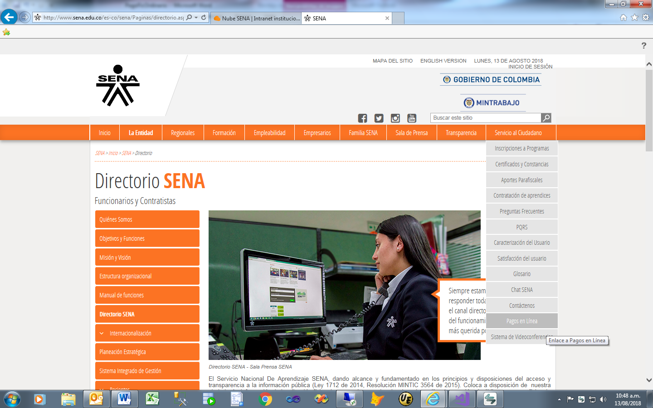

1. O, puede escoger la opción, de la **Página Principal** del Sistema de Atención al Ciudadano:

[Pagos en Línea - e-collect](https://www.e-collect.com/customers/PagosSenaLogin2014.htm)

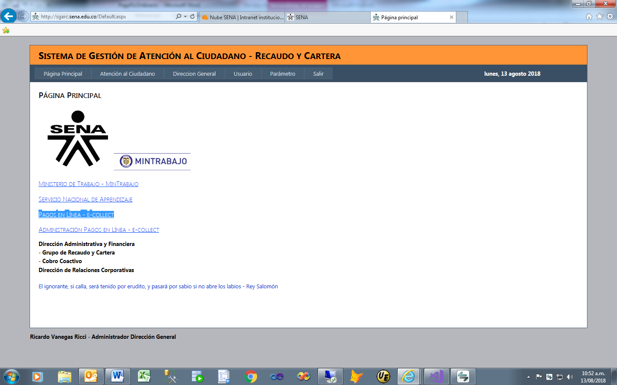

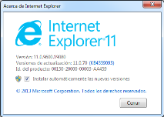

1. Ingrese la identificación del constructor y la contraseña luego haga clic en ingresar. **Se recomienda utilizar Internet Explorer 11**

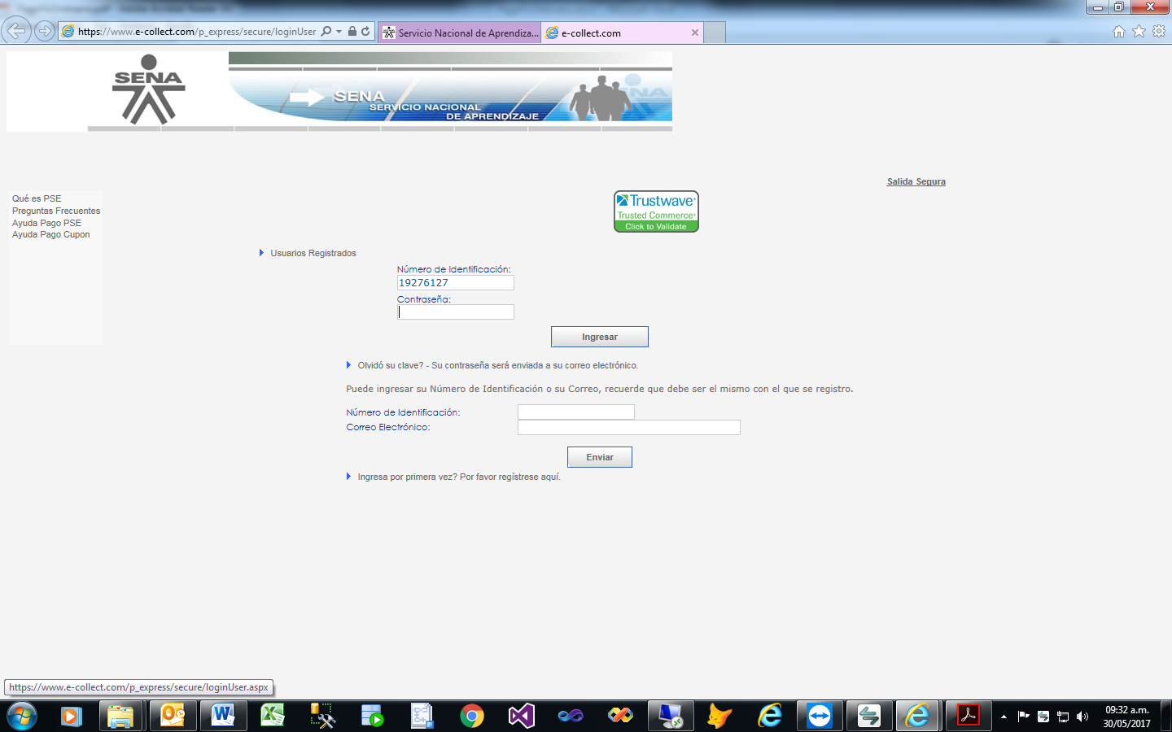

1. Haga clic en RECAUDO SENA

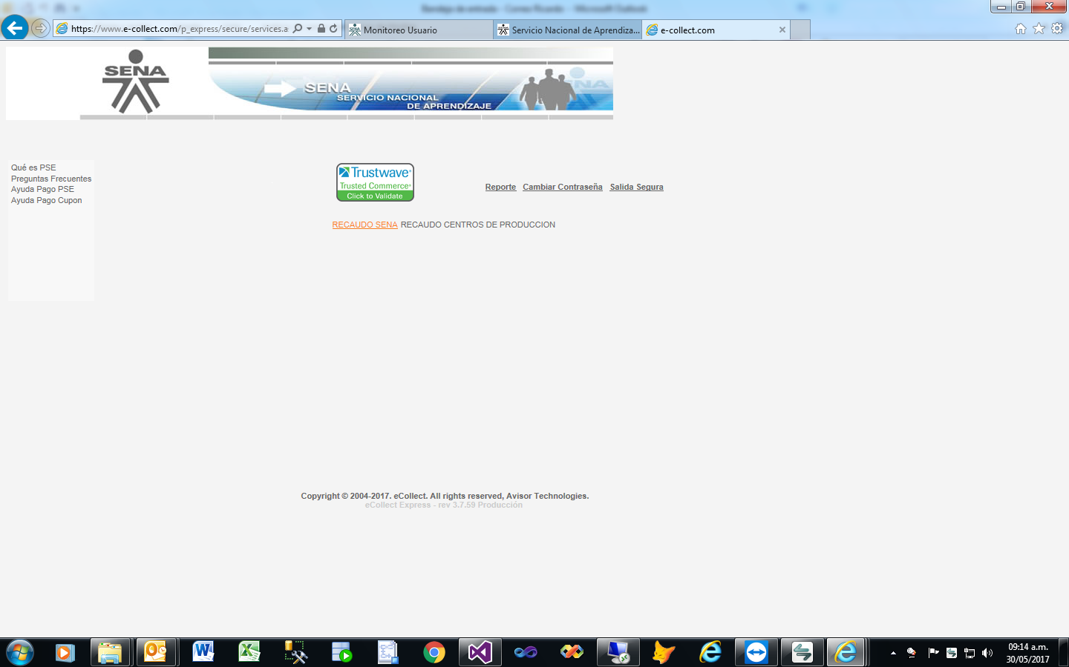

1. Seleccione la Categoría: FONDO INDUSTRIA DE LA CONSTRUCCIÓN - FIC

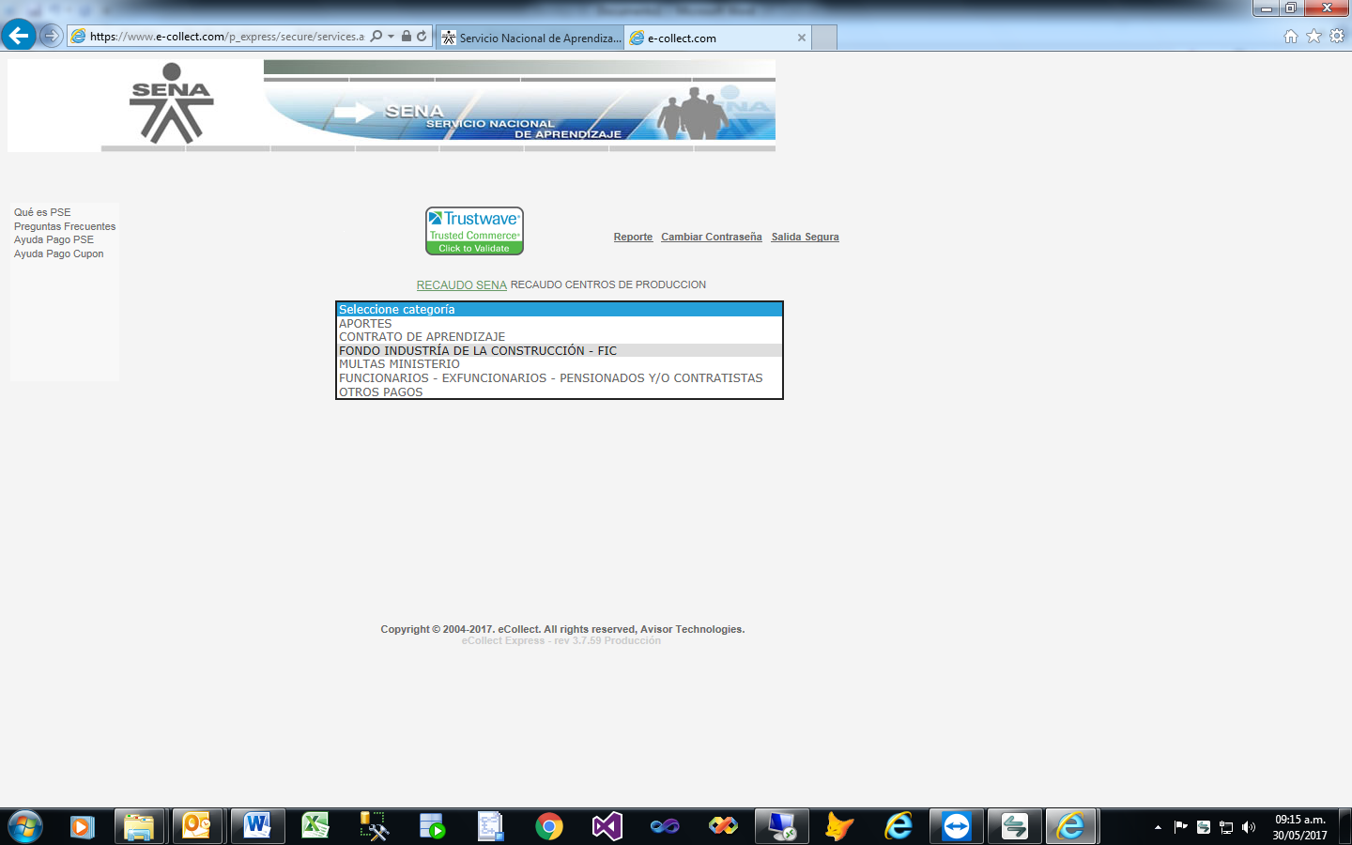

1. Seleccione el Servicio: FONDO INDUSTRIA DE LA CONSTRUCCIÓN – FIC: Pago

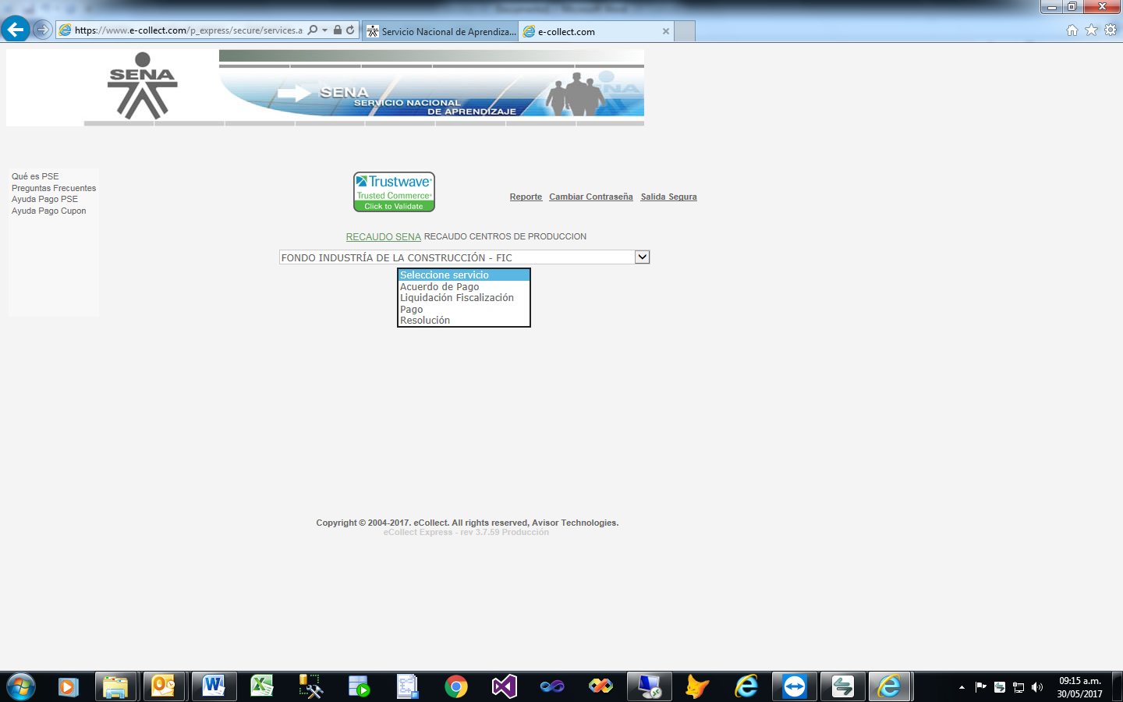

1. Ingrese los datos solicitados por el formulario: FONDO INDUSTRIA DE LA CONSTRUCCIÓN – FIC: Pago

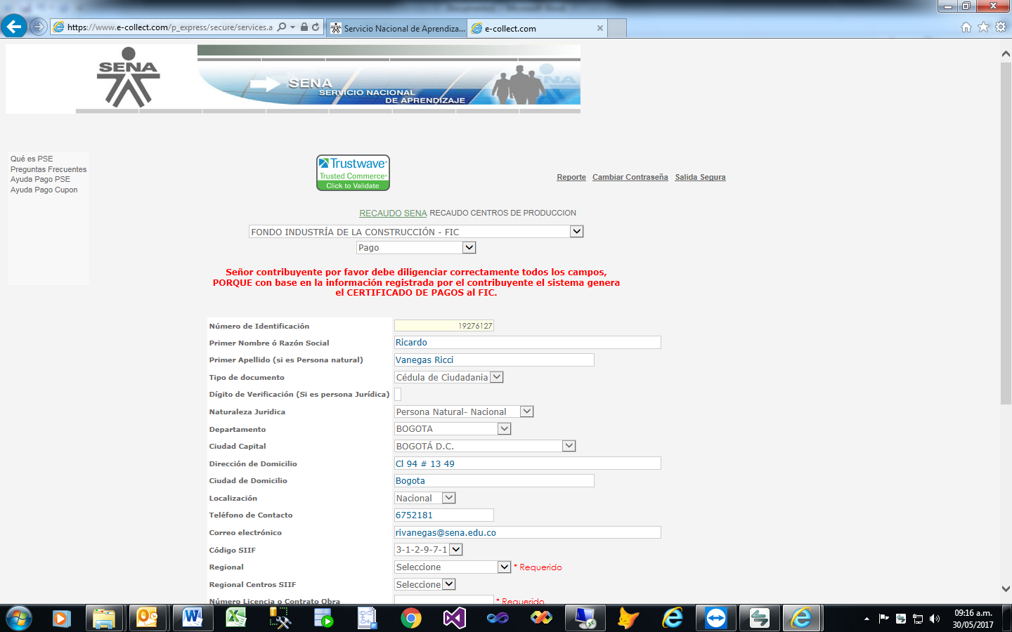

Continuación de la hoja:

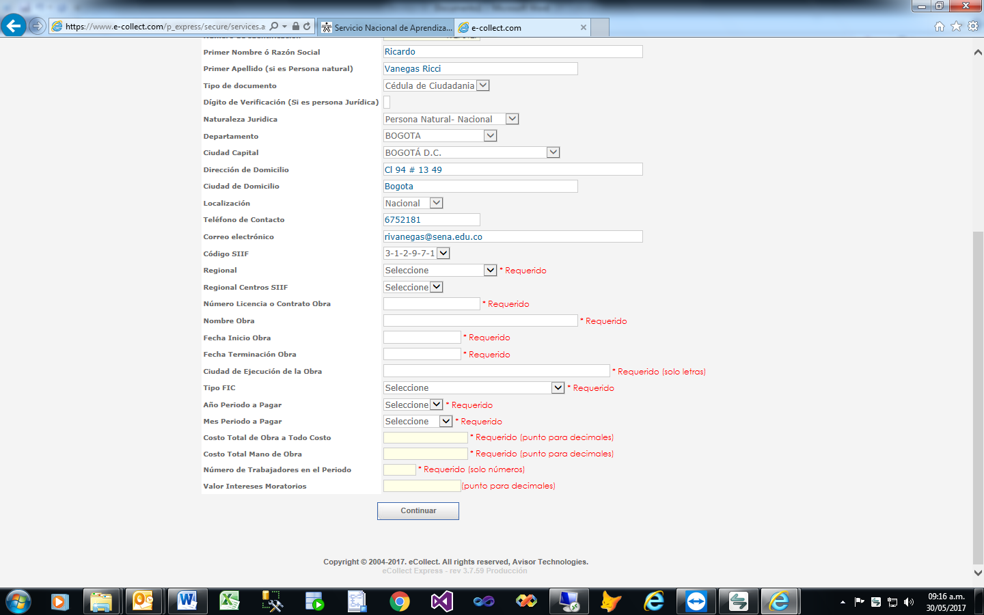

1. Después de hacer clic en continuar usted verá un resumen:

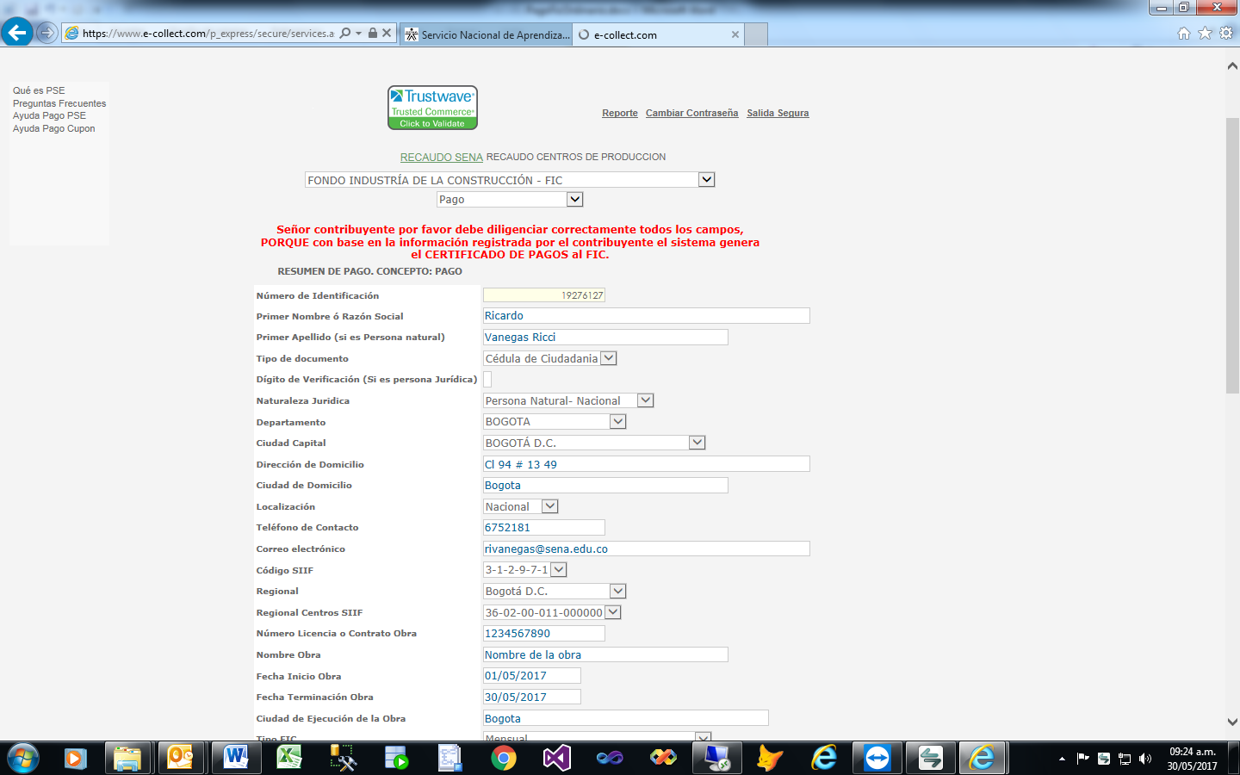

1. Seleccione la forma de pago:
   1. PSE
   2. Pago en Efectivo (Banco)
   3. Pago con Cheque

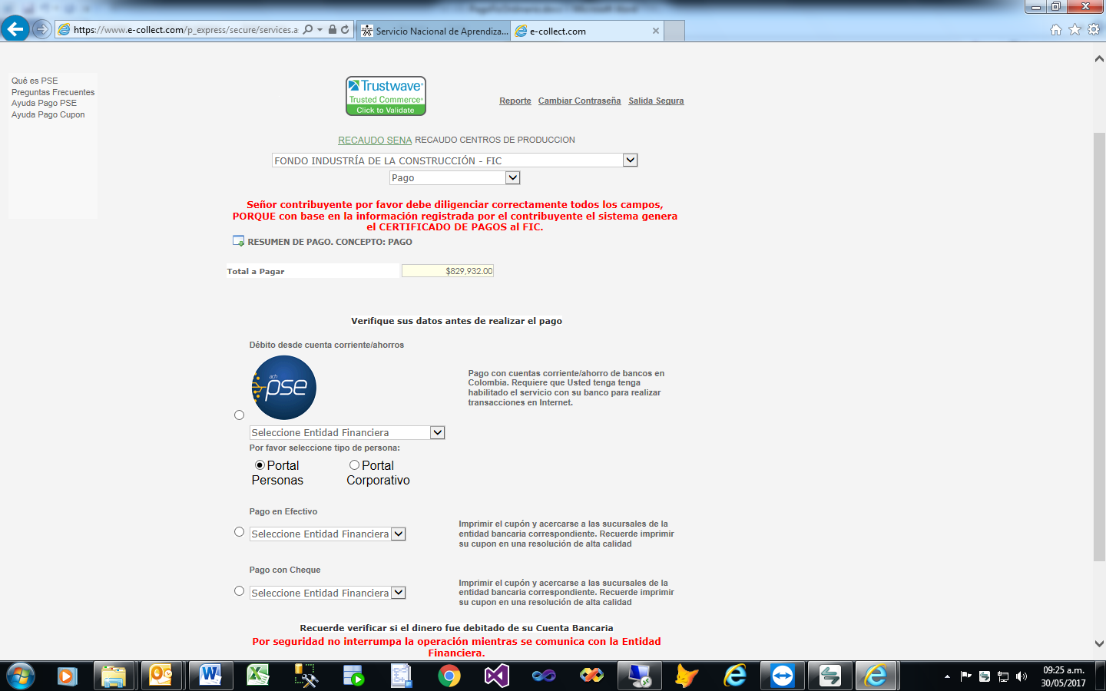

1. PSE

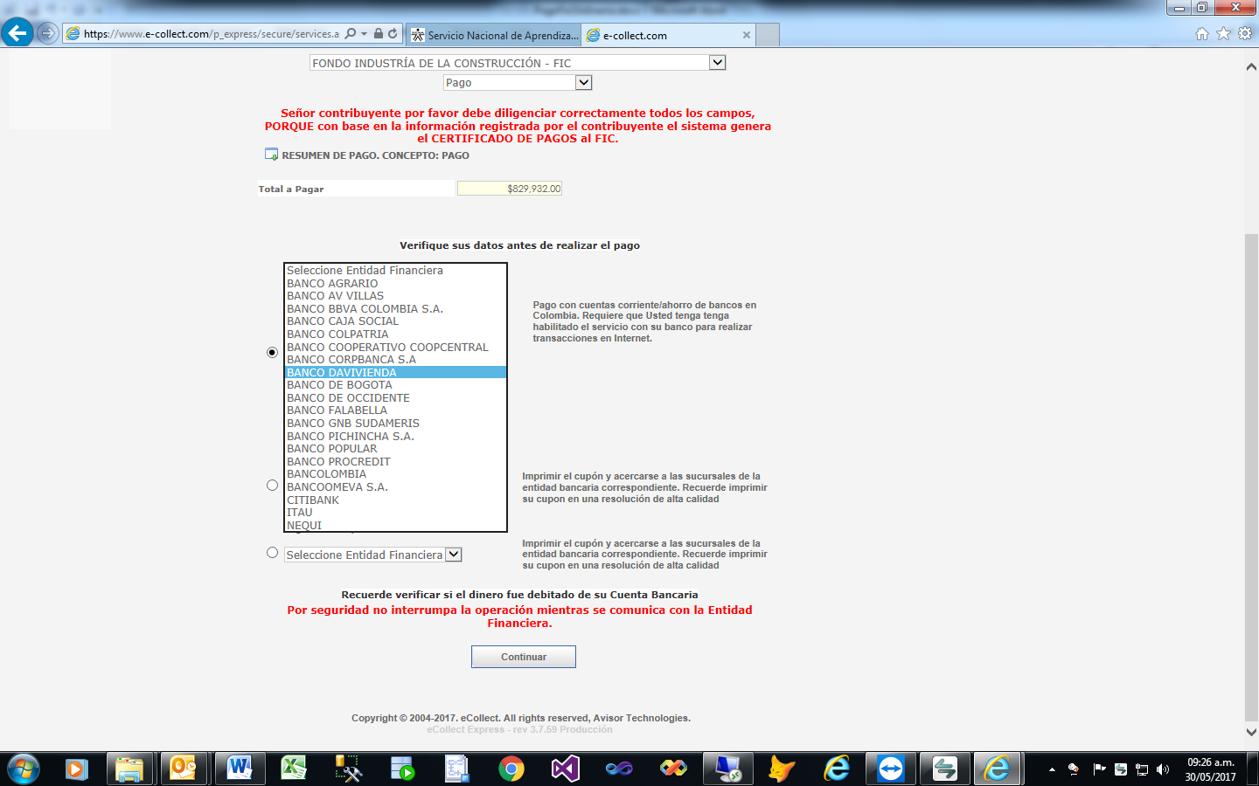

1. Pago en Efectivo (Banco) Bancolombia o Helm Bank S.A. y clic en continuar

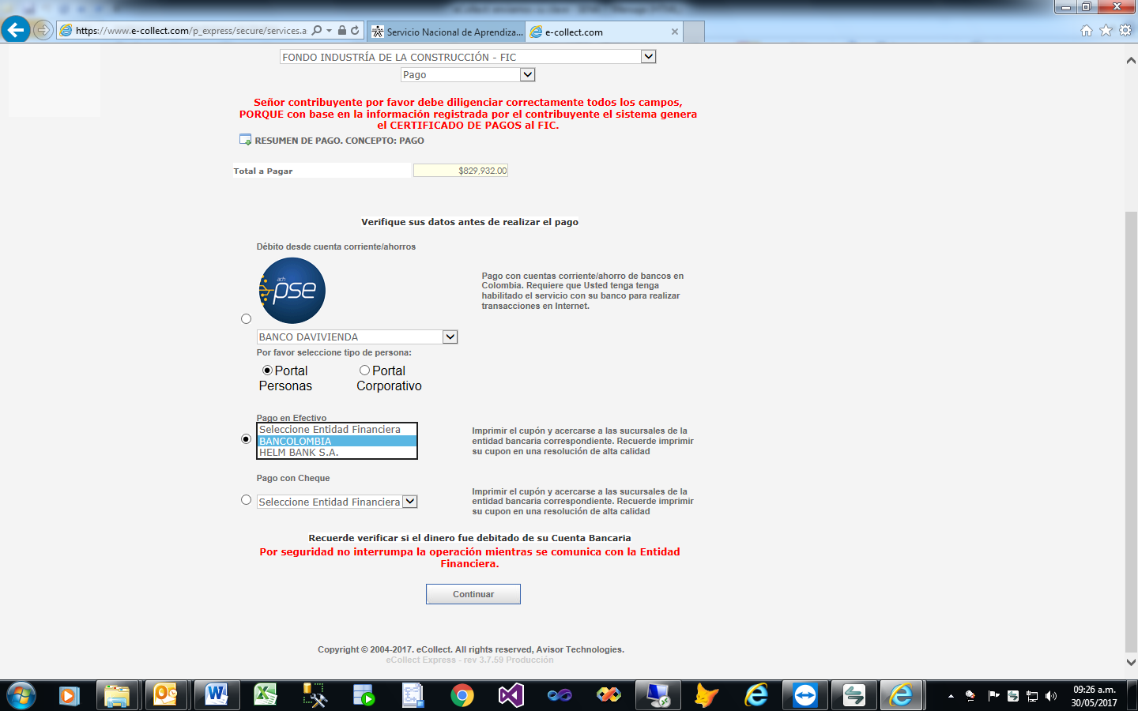

1. El sistema genera en cupón de pago.

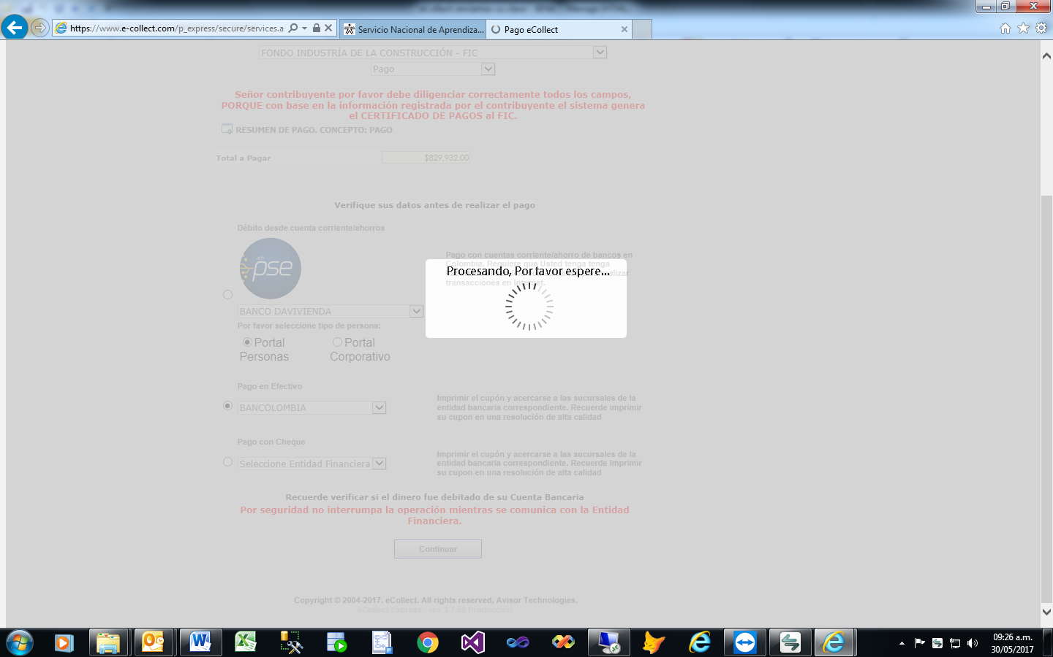

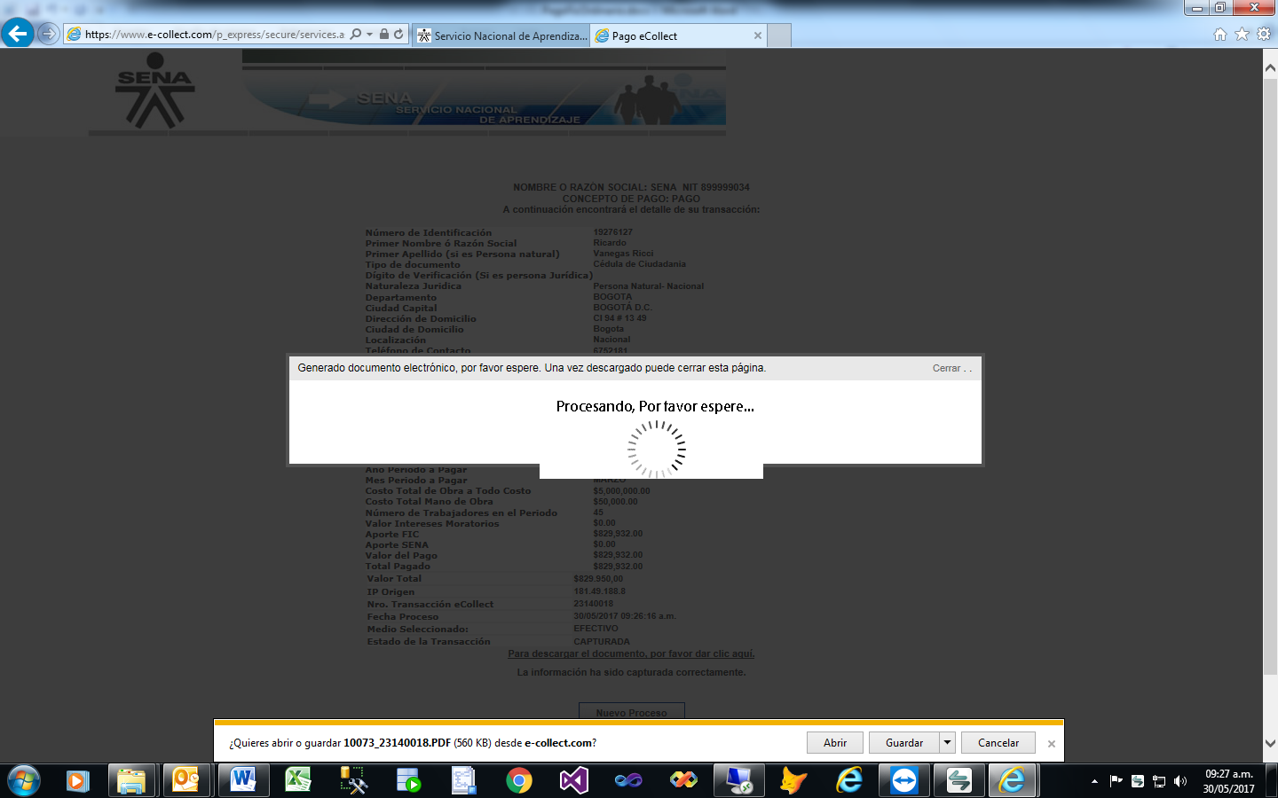

1. Imprima el cupón de Pago Ordinario - FIC.

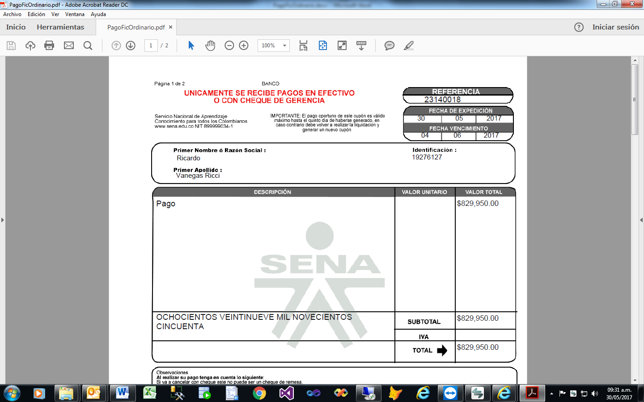

Pago Ordinario - Fic

1. El sistema envía al correo del constructor un resumen de la pre-transacción.

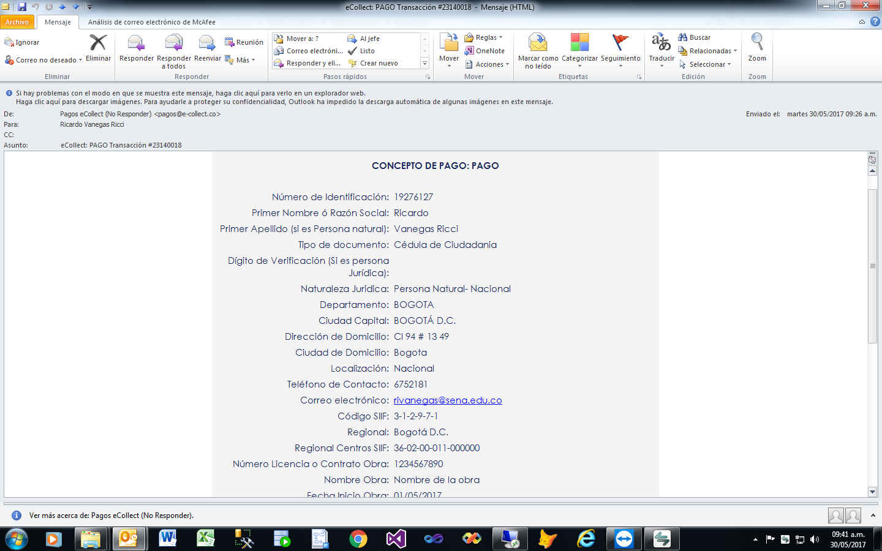

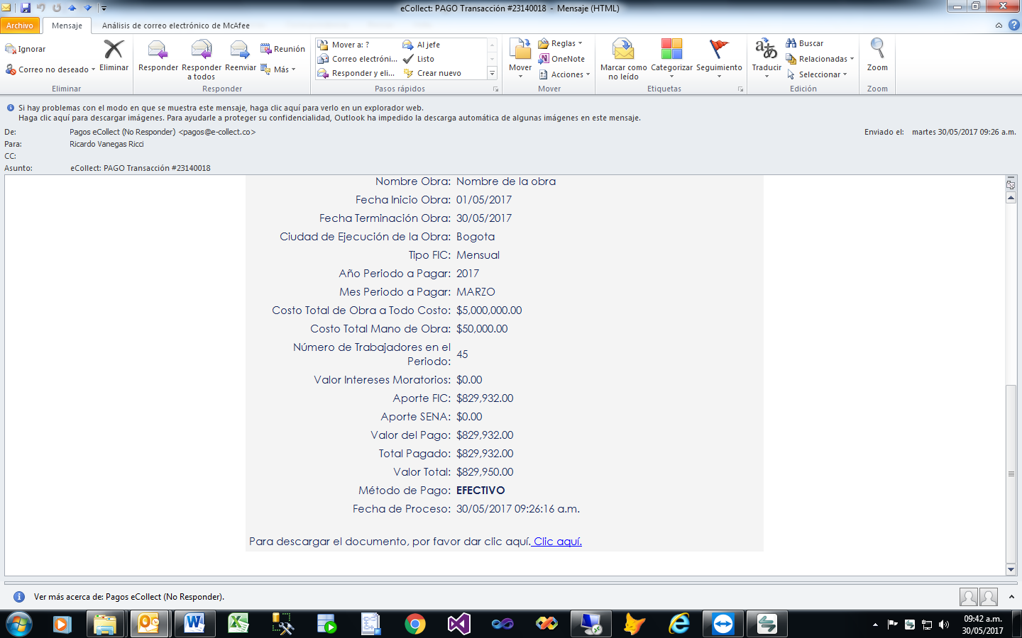

1. Registro del cupón de pago en el sistema: Ingrese al **Sistema de Gestión de Atención al Ciudadano - Recaudo y Cartera**

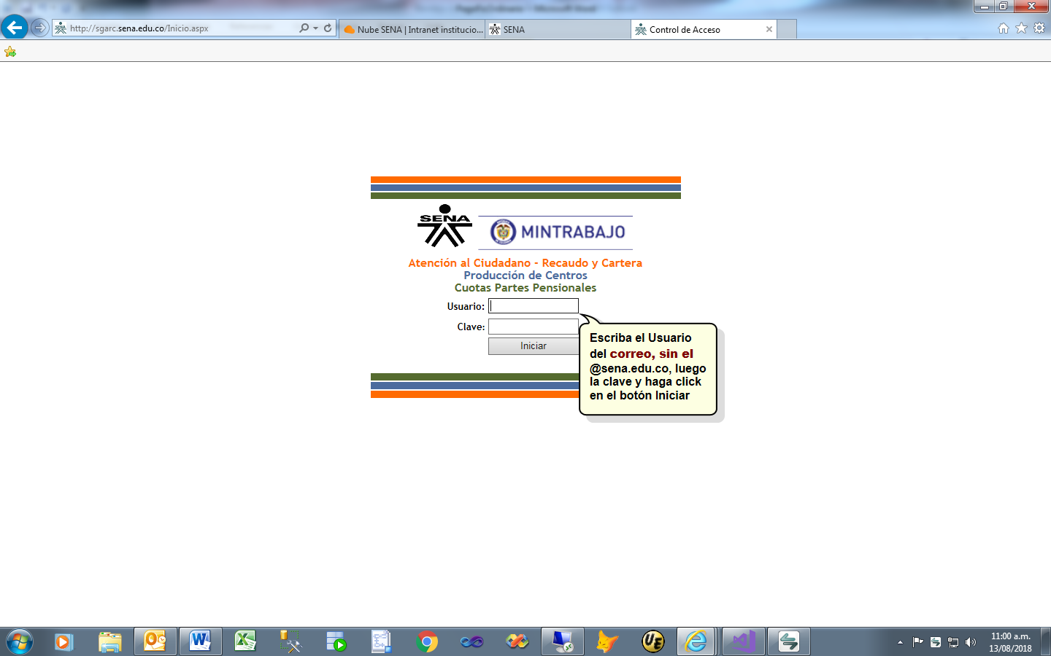

1. Seleccione, Registrar Cupón Pago Ordinario del Menú: Atención al Ciudadano, Fondo Industria de la Construcción:

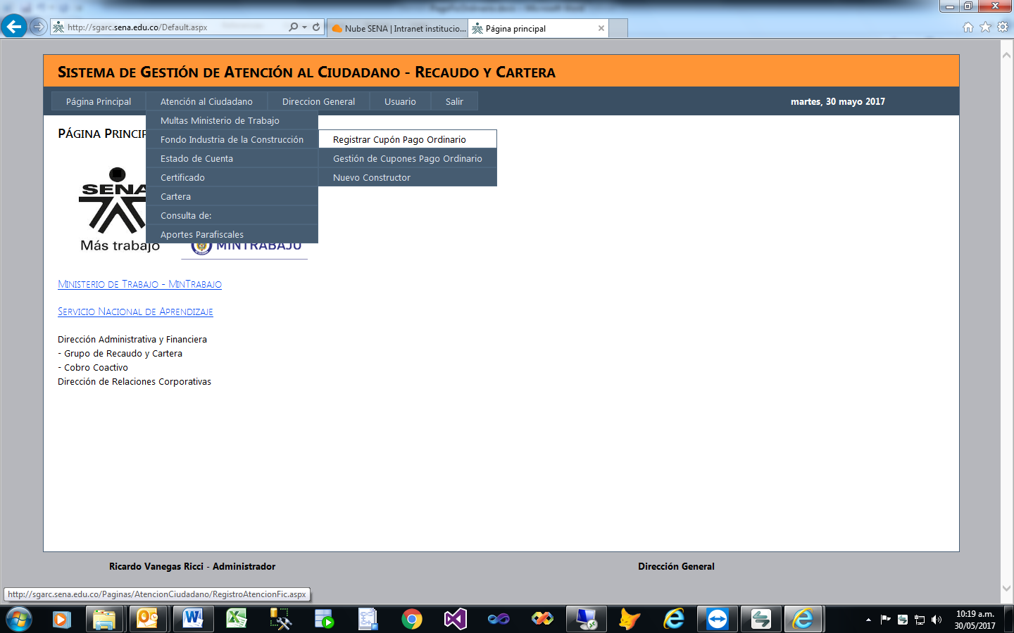

1. Registrar Cupón Pago Ordinario
   1. Agregando  Registro Cupón Fondo para la Industria de la Construcción - FIC Ordinario 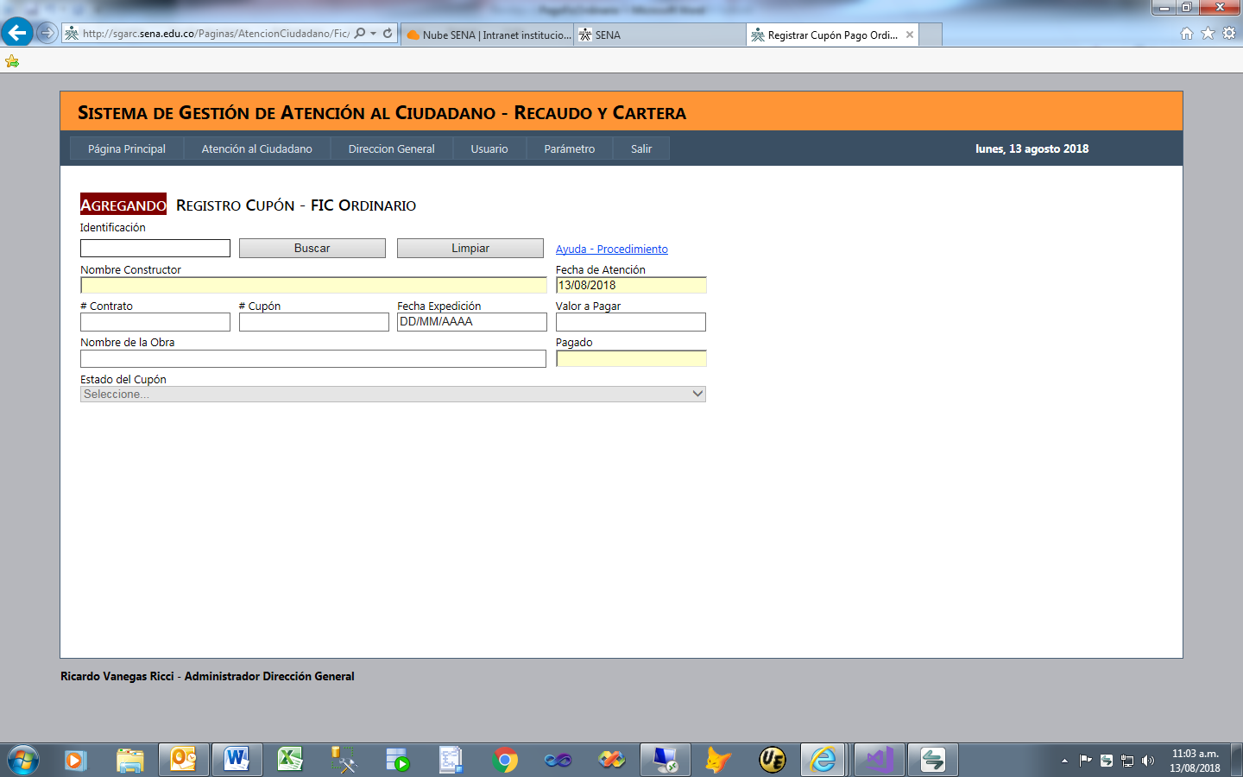
   2. Escriba el número de identificación del constructor y haga clic en Buscar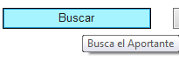:
      1. La identificación no existe. Véase la identificación no existe:
      2. La identificación si existe. Véase la identificación si existe.
2. La identificación no existe, 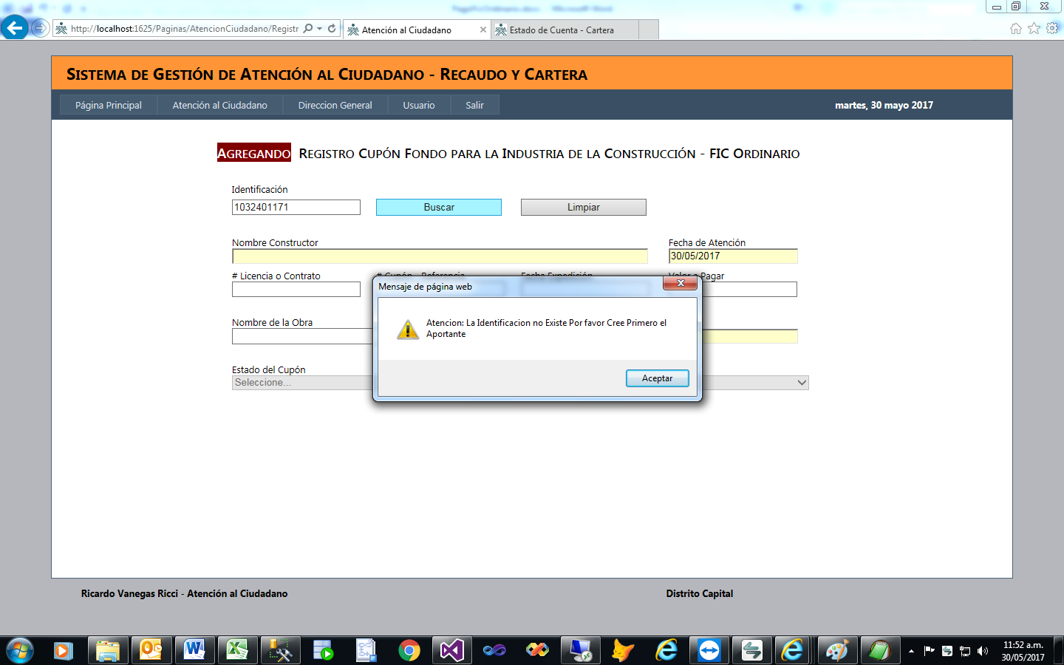

Haga clic el botón , escriba la identificación y el nombre del constructor (en mayúsculas). Luego haga clic en guardar. Y Listo, haga clic en Regresar

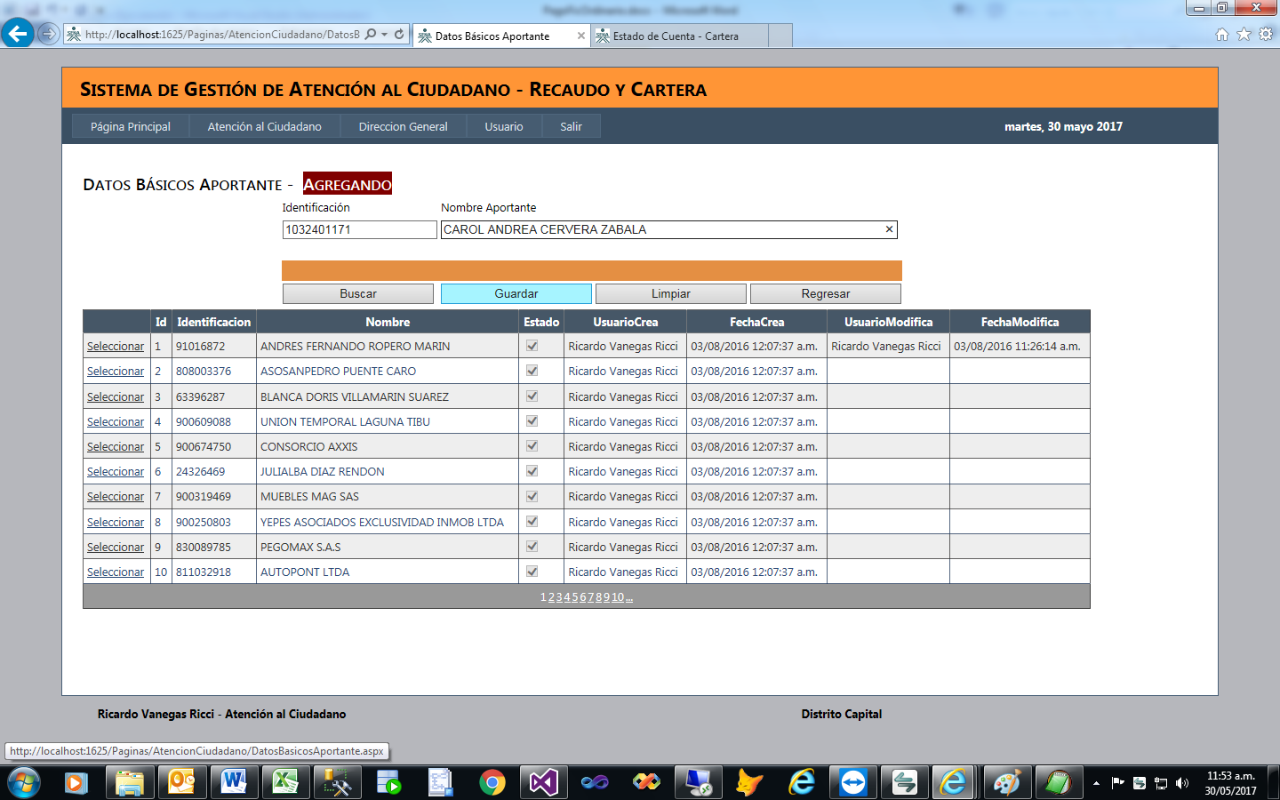

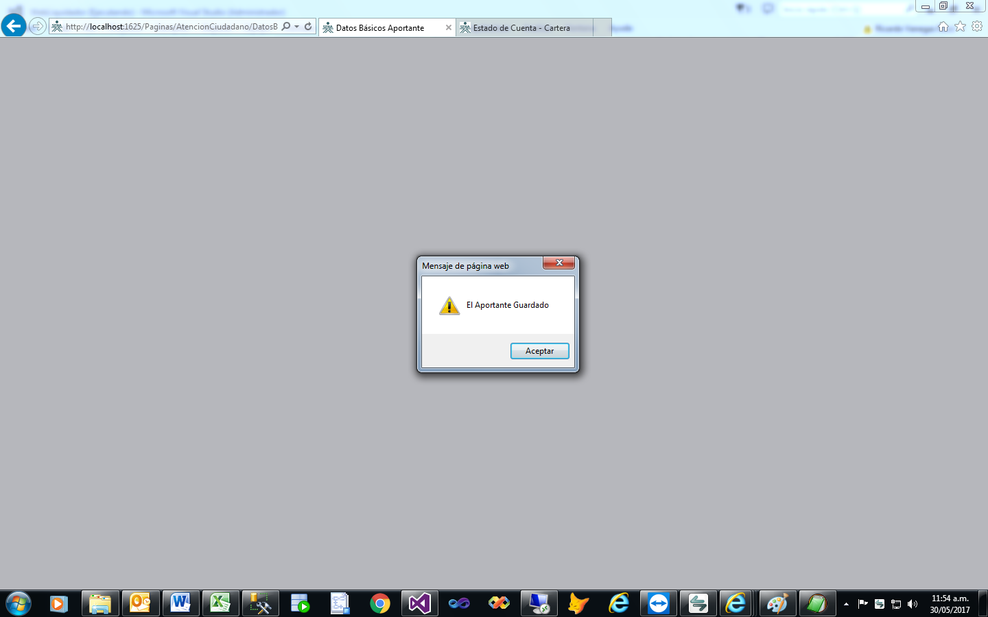

1. La identificación si existe. Los datos en amarillo no son modificables. Escriba el número de la licencia o contrato, el número del cupón o referencia (información que permite al sistema efectuar el cruce del pago cuando el valor sea pagado), la fecha de expedición del cupón, valor a pagar y el nombre de la obra. Luego haga clic en Agregar

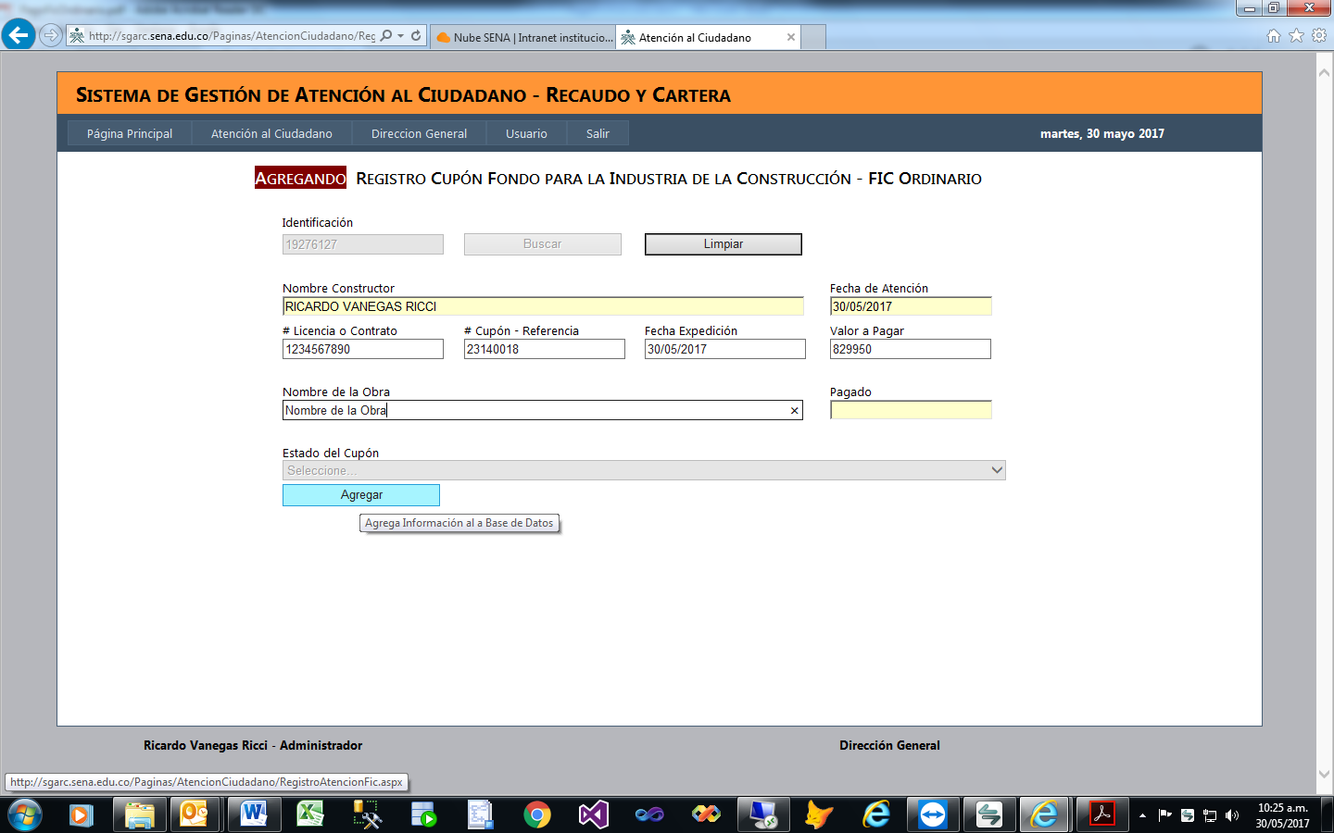

El Sistema realiza las validaciones pertinentes y graba la información.

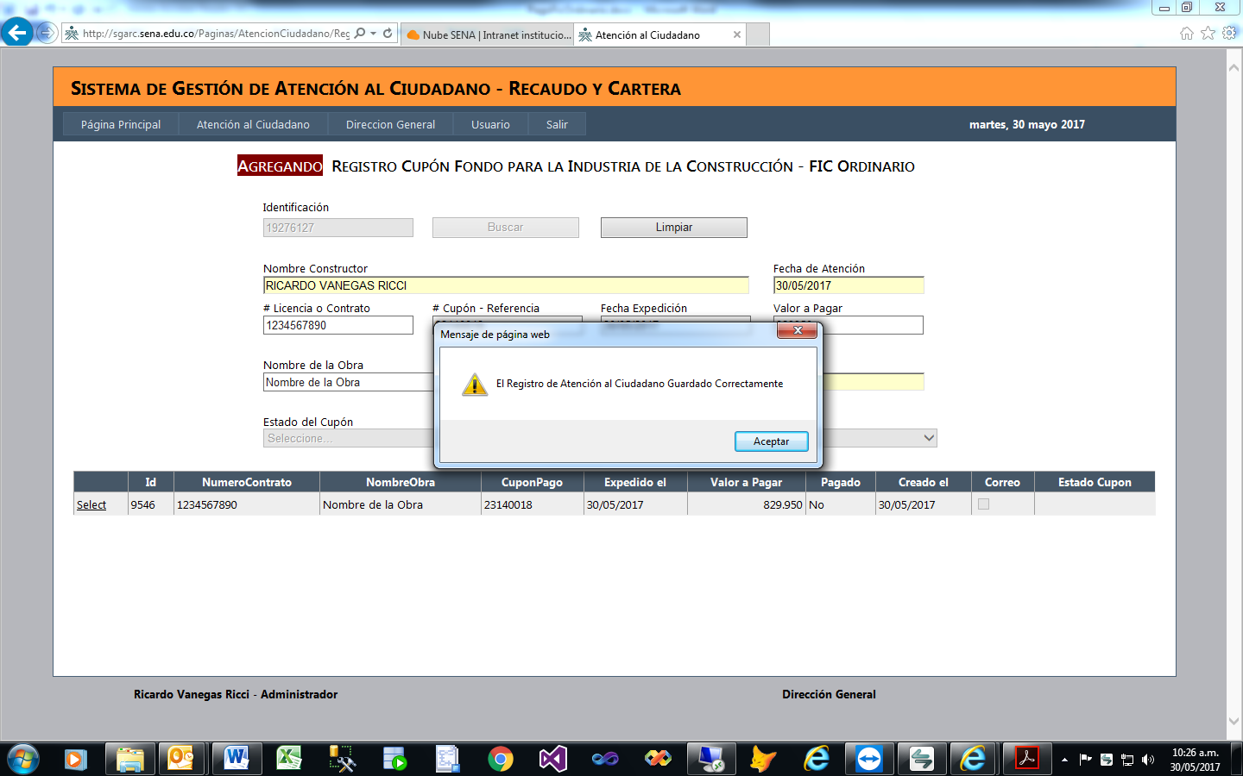

Ahora bien un cupón puede ser pagado o no:

Si el cupón fue pagado por el constructor, usted verá: el cupón número “23140018”:

Pagado: Si se graba hoy el sistema lo reportará el día siguiente.

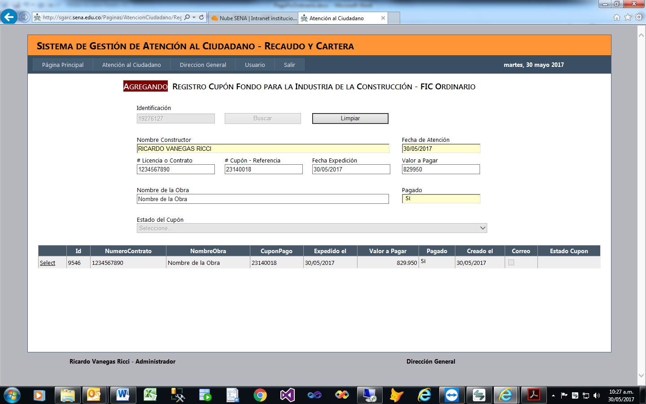

No Pagado: Si pasados los 5 primeros dias del mes siguiente al que fue grabado el cupón el sistema lo reportará:

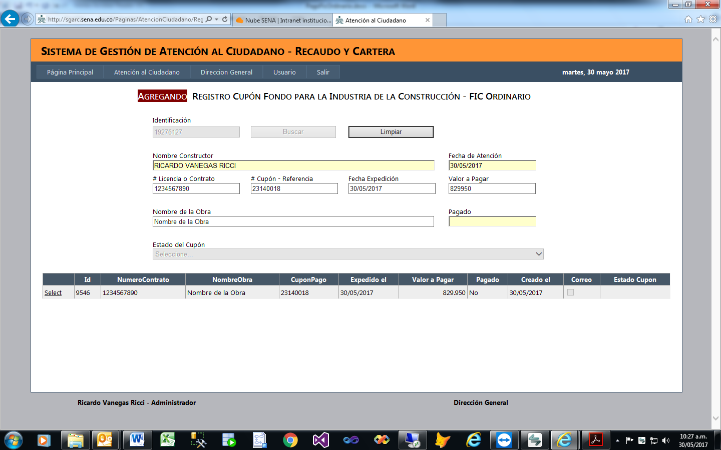

**“Esta gestión del cupón solo está disponible cuando el sistema envía el correo”**

1. Gestión de Cupones Pago Ordinario

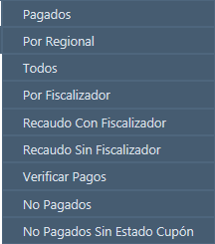

1. Pagados: Esta opción permite visualizar por página los cupones pagados

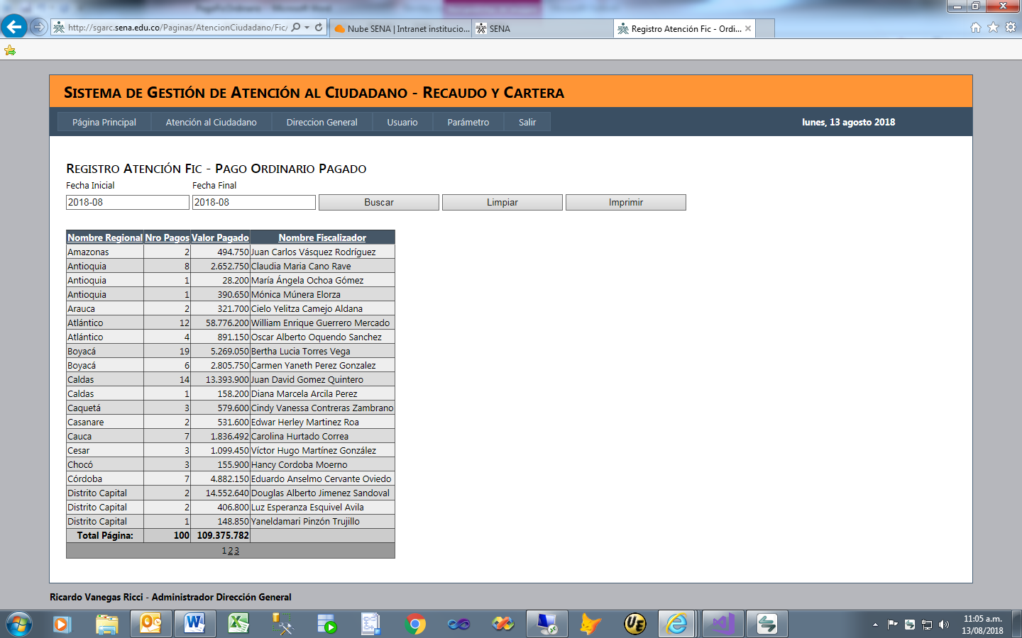

1. Por Regional: Funcionalidad que permite exportar a excel, la información correspondiante al numero y valor de los cupones pagados y no pagados por regional, entre una fecha inicial y una fecha final.

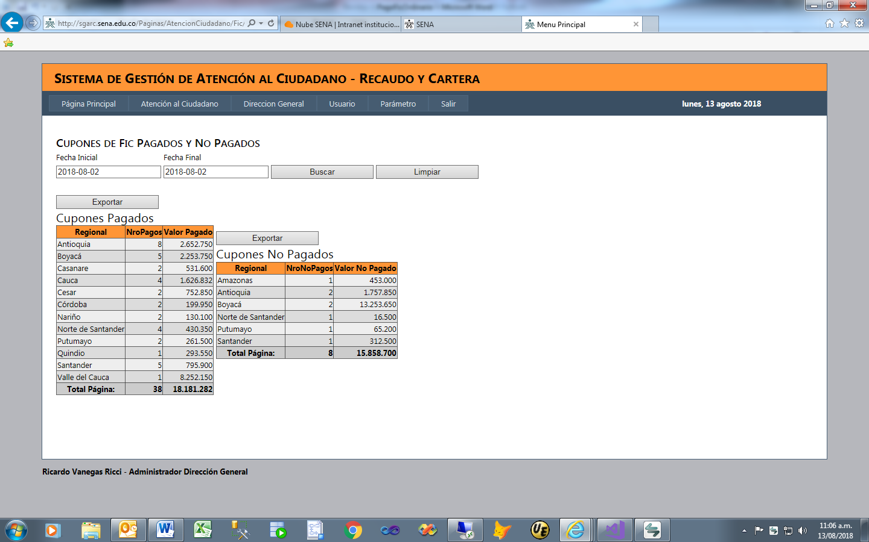

1. Todos: Seleccione la fecha inicial (AAAA-MM) y la fecha final (AAAA-MM), aquí podrá exportar toda la información de los cupones (Pagados y no Pagados por regional)

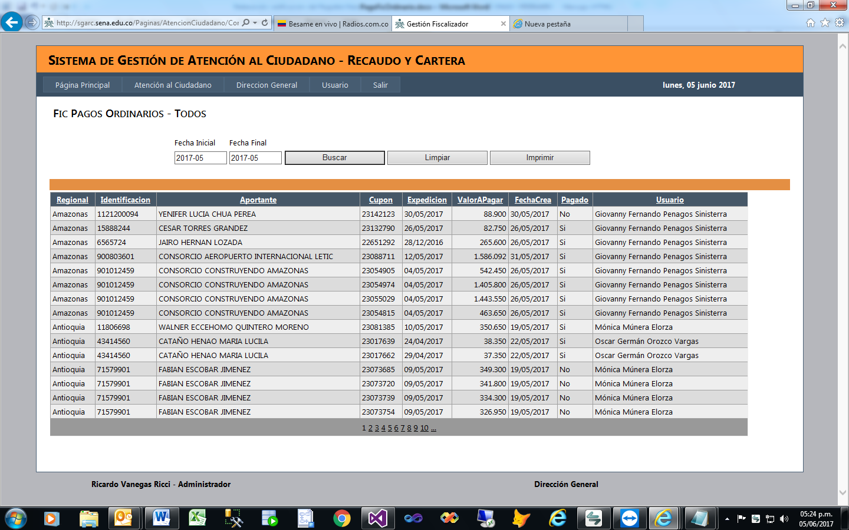

Al hacer clic en imprimir usted verá: usted podrá exportar la información a Excel.

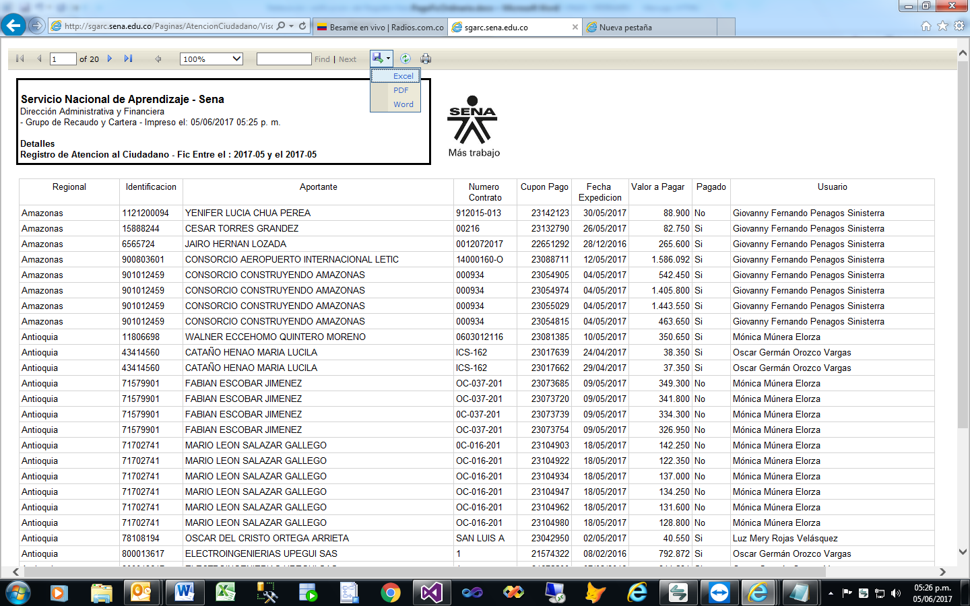

1. Por Fiscalizador, opción que permite determinar la gestión realizada por los fiscalizadores entre una fecha inicial y una fecha final.

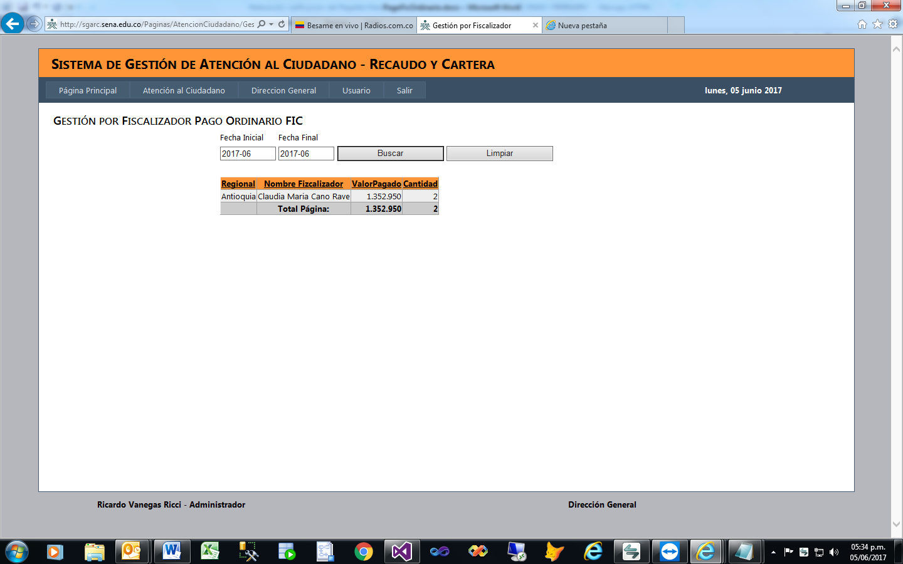

1. Recaudo Con Fiscalizador, muestra la información de recaudo, seleccione la fecha inicial (AAAA-MM) y la fecha final (AAAA-MM) luego clic buscar, clic en imprimir.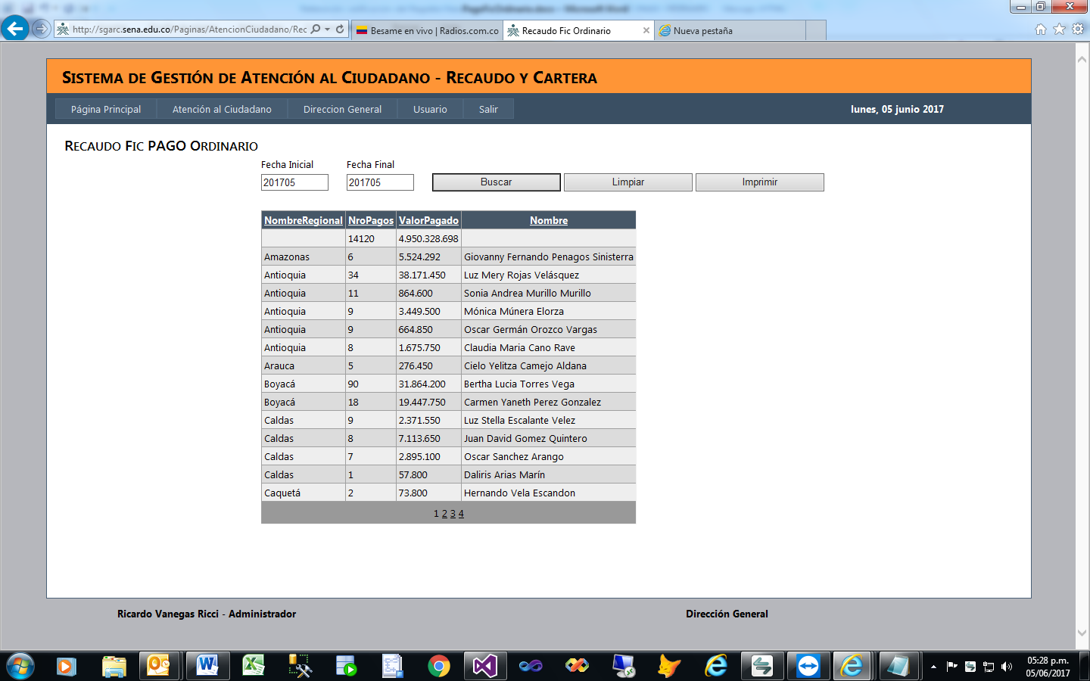
2. Recaudo Sin Fiscalizador, imprime un reporte con los registros o cupones pagados pero no registrados en el aplicativo, es decir pagos por FIC ordinario no asociados a ningún fiscalizador, en un periodo determinado.

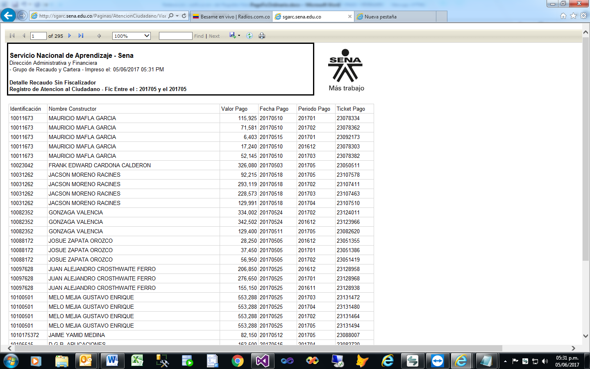

1. Verificar Pagos, opción que permite verificar que los registros del archivo bajado de Ecollect fue cargado en su totalidad a la base de datos PILA.

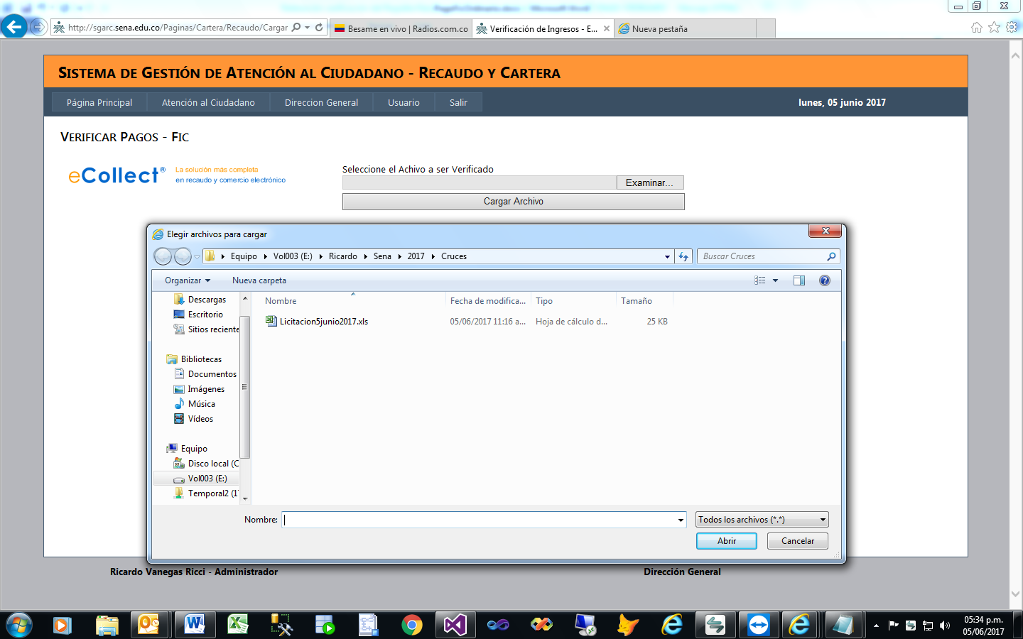

1. No Pagados: Esta opción es utilizada para generar los correos que se envían a los fiscalizadores cuando encuentra cupones sin pagar, acción efectuada mensualmente por el administrador del sistema.

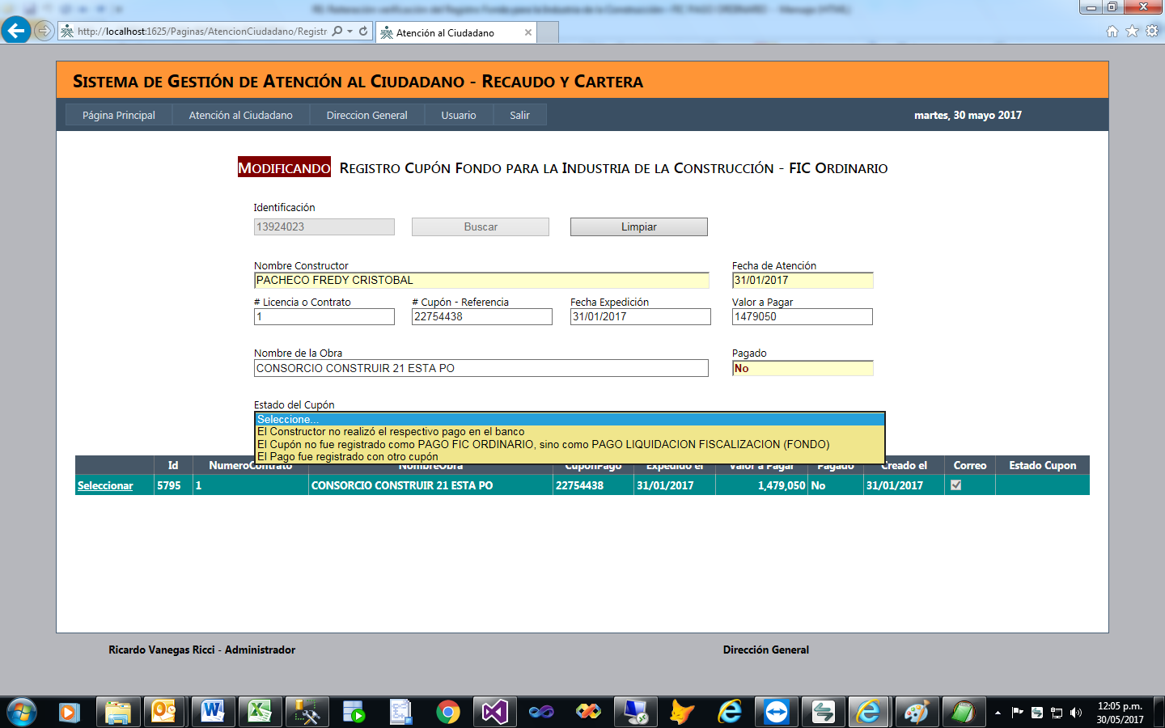

Aquí, el sistema determina cuales cupones grabados en el mes anterior aún no se han pagado y envía un correo al usuario que grabó el cupón o cupones con copia al coordinador para hacer gestión al cupón, es decir, se debe definir qué pasó con el cupón el texto del correo es:

Asunto: Verificación del Registro Fondo para la Industria de la Construcción - FIC

“Señor(a) Fiscalizador(a): xxxxxxxxxxxxxxxxxxxx. Con el propósito de cotejar la información relacionada con los cupones por usted capturados y que a la fecha no registran pagos; situación que se puede presentar por alguna de las siguientes razones:  
  
1- El Constructor no realizó el respectivo pago en el banco.   
2- El Número del Cupón de Pago registrado no es correcto, en tal caso debe corregirse en el aplicativo.   
3- El cupón no fue registrado como PAGO FIC ORDINARIO, sino como PAGO LIQUIDACION FISCALIZACION (FONDO).   
4- El Pago fue registrado con otro cupón.   
Atentamente se solicita realizar la verificación a los siguientes cupones:

|  |  |  |  |  |
| --- | --- | --- | --- | --- |
| **Identificación** | **Nombre** | **CuponPago** | **FechaExpedicion** | **ValorAPagar** |
| 900528474 | G Y M SOLUCIONES INTEGRALES EN INGENIERIA ELECTROMECANICA SAS | 23106173 | 19 May 2017 | 154750 |
| 900813298 | DISEÑOS INGENIERIA Y CONTRUCCIONES DINGECON SAS | 23050856 | 05 May 2017 | 479450 |
| 900813298 | DISEÑOS INGENIERIA Y CONTRUCCIONES DINGECON SAS | 23058681 | 05 May 2017 | 189400 |
| 900813298 | DISEÑOS INGENIERIA Y CONTRUCCIONES DINGECON SAS | 23074266 | 09 May 2017 | 55350 |
| 901032176 | CONSORCIO MANTENIMIENTO AULAS 2016 | 22877137 | 07 Mar 2017 | 677750 |

Señor Fiscalizador(a), recuerde que usted debe realizar acciones sobre los registros aquí mencionados, tales como: Corregir el número del Cupón y/o asociar a través del aplicativo el Estado del Cupón”

Agradezco su gestión oportuna,

**Sistema de Gestión de Atención al Ciudadano - Recaudo y Cartera**

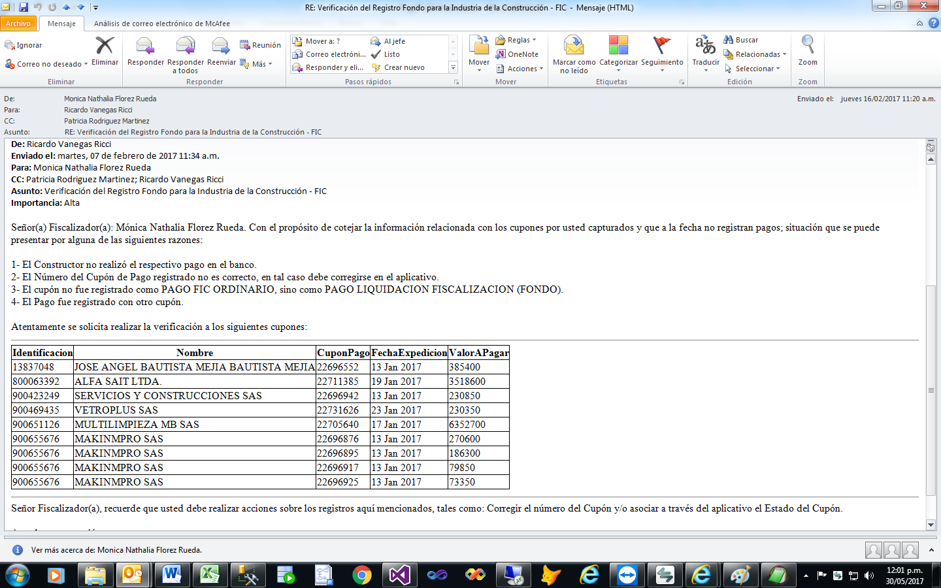

1. No Pagados Sin Estado Cupón: Esta opción es utilizada para generar los correos que se envían a los fiscalizadores cuando encuentra cupones sin pagar, acción efectuada mensualmente por el administrador del sistema a aquellos cupones que el fiscalizador no atendio el correo anterior.

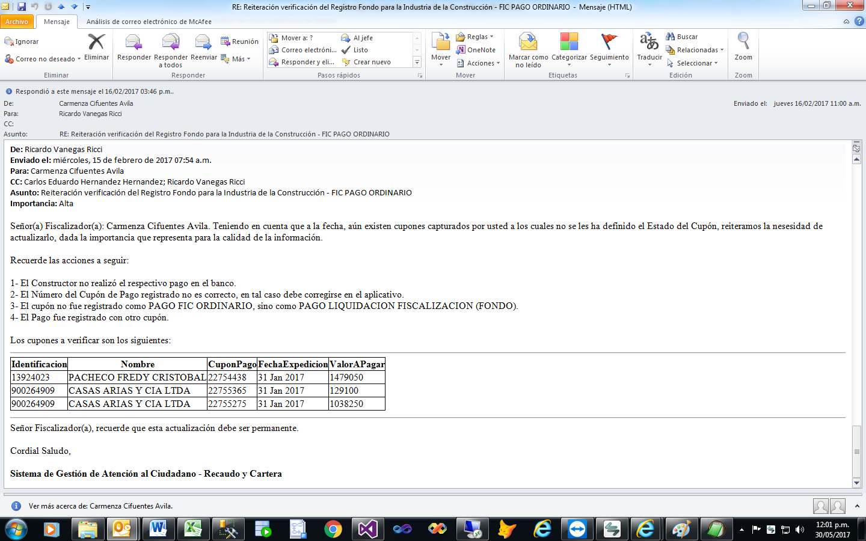

Asunto: Reiteración verificación del Registro Fondo para la Industria de la Construcción - FIC PAGO ORDINARIO

Señor(a) Fiscalizador(a): Luz Stella Escalante Velez. Teniendo en cuenta que a la fecha, aún existen cupones capturados por usted a los cuales no se les ha definido el Estado del Cupón, reiteramos la necesidad de actualizarlo, dada la importancia que representa para la calidad de la información.

Recuerde las acciones a seguir:

1- El Constructor no realizó el respectivo pago en el banco.   
2- El Número del Cupón de Pago registrado no es correcto, en tal caso debe corregirse en el aplicativo.   
3- El cupón no fue registrado como PAGO FIC ORDINARIO, sino como PAGO LIQUIDACION FISCALIZACION (FONDO).   
4- El Pago fue registrado con otro cupón.  
  
Los cupones a verificar son los siguientes:

|  |  |  |  |  |
| --- | --- | --- | --- | --- |
| **Identificacion** | **Nombre** | **CuponPago** | **FechaExpedicion** | **ValorAPagar** |
| 16203287 | ALVARO JARAMILLO SIERRA ALVARO JARAMILLO SIERRA | 22831781 | 22 Feb 2017 | 169450 |
| 16203287 | ALVARO JARAMILLO SIERRA ALVARO JARAMILLO SIERRA | 22831793 | 22 Feb 2017 | 190450 |

Señor Fiscalizador(a), recuerde que esta actualización debe ser permanente.

Cordial Saludo,

**Sistema de Gestión de Atención al Ciudadano - Recaudo y Cartera**

Cualquier aclaración de lo relacionado aquí será atendida en la extensión IP 12358, Ingeniero Ricardo Vanegas Ricci.

Gracias.